referÊncias: | Regimento Interno do CAU/MG; Resolução 22/2012 do CAU/BR; Plano de Ações de Fiscalização do CAU/MG
INTERESSADOS: | Comissão de Exercício Profissional; Presidência; Gerência Técnica e de Fiscalização;
ASSUNTO: | MODELOS DE DOCUMENTOS UTILIZADOS EM FISCALIZAÇÕES PRESENCIAIS
DELIBERAÇÃO Nº 151.3.1.2/2019 – CEP-CAU/MG

A COMISSÃO DE EXERCÍCIO PROFISSIONAL – CEP-CAU/MG, reunida ordinariamente em Belo Horizonte, na sede do CAU/MG, no dia 21 de agosto de 2019, no uso das competências que lhe conferem o Regimento Interno do CAU/MG, em especial:

Considerando o artigo 96 do Regimento Interno do CAU/MG:

Para cumprir a finalidade de zelar pela orientação e fiscalização do exercício da Arquitetura e Urbanismo, competirá à Comissão de Exercício Profissional do CAU/MG (CEP-CAU/MG), no âmbito de sua competência:
[...]
IV - propor, apreciar e deliberar sobre o Plano de Fiscalização do CAU/MG, conforme diretrizes do Plano Nacional de Fiscalização do CAU;
V - propor, apreciar e deliberar sobre medidas para aprimoramento do Plano Nacional de Fiscalização do CAU, a ser encaminhado para deliberação pelo CAU/BR;
VI - instruir, apreciar e deliberar sobre julgamento, em primeira instância, de autuação lavrada em processos de fiscalização do exercício profissional;
VII - propor, apreciar e deliberar, em consonância com os atos já normatizados pelo CAU/BR, sobre:
a) ações de fiscalização;
[...]
X - propor, apreciar e deliberar sobre apuração de irregularidades e responsabilidades relacionadas aos aspectos de exercício profissional, no âmbito de sua competência; e
[...]

Considerando a Deliberação 141.5/2019 desta Comissão de Exercício Profissional, que rerratifica o Plano de Ações de Fiscalização 2019 do CAU/MG.

DELIBERA:

- Aprovar, neste ato, os modelos de modelos de documentos e as instruções procedimentais a serem adotadas pelos agentes de fiscalização do CAU/MG em ações de fiscalização presenciais, ou na elaboração destas, a saber:
- Roteiro Preliminar de fiscalização para Cidades Grupos 2 e 3 do Quantitativo de Ações Integradas anexo ao Plano de Ações de Fiscalização 2019, segundo consta no Anexo I desta Deliberação;
- A “Nota de Fiscalização” a ser entregue aos responsáveis pela prestação das informações colhidas em campo, segundo consta no Anexo II desta Deliberação;
- Relatório “Cidades Projeto ROTAS”, a ser preenchido pela Equipe de Fiscalização após a conclusão das atividades na dada cidade, segundo consta no Anexo III desta Deliberação;

Belo Horizonte, 21 de agosto de 2019.

COMISSÃO DE EXERCÍCIO PROFISSIONAL DO CAU/MG – VOTAÇÃO
CONSELHEIRO(A) ESTADUAL | A FAVOR | CONTRA | ABSTENÇÃO | ASSINATURA
Cecília Fraga de M. Galvani – Coordenadora
Ana Cecília de Sousa Ramos Barros (S)
Ademir Nogueira de Ávila - Coord. Adjunto
Roccio Rouver Rosi Peres (S)
Ariel Luis Lazzarin
Marcondes Nunes de Freitas (S)
Fábio Almeida Vieira
Regina Coeli Gouveia Varella (S)
Maria Edwirges Sobreira Leal
Patricia Elizabeth Ferreira Gomes Barbosa (S)

ANEXO I – ROTEIRO PRELIMINAR

ROTEIRO PARA FISCALIZAÇÃO DAS CIDADES DO GRUPOS 2 E 3

- Entrar em contato, por telefone e e-mail, com a Prefeitura questionando se esta possui aprovação de projetos e quem são os responsáveis pela análise. Caso a prefeitura tenha aprovação de projeto, solicitar lista de alvarás emitidos nos últimos seis meses, bem como a lista dos loteamentos aprovados nos últimos 5 (cinco) anos.

RESPONSÁVEL: Agente de Fiscalização.

- Entrar em contato com arquitetos e urbanistas que atuem no município, para solicitar informações áreas para possíveis ações de fiscalização in loco, ressaltando que tal informação não se configurará como denúncia, mas de indícios para otimização da fiscalização no local. Salientar que eventuais denúncias podem ser cadastradas pelos canais adequados.

RESPONSÁVEL: Agente de Fiscalização.

- Enviar e-mail para todos os arquitetos da regional, dando publicidade à ação fiscalizatória, com o seguinte texto:

O CAU/MG tem buscado intensificar a fiscalização por toda Minas Gerais, tarefa que não é simples, uma vez que nosso estado é muito extenso e possui ao todo 853 municípios. Para isso, foi criado o Projeto ROTAS, cujo principal objetivo é atender a demanda de fiscalização em locais onde o CAU/MG não tem instalações fixas.

Nesse sentido, vamos compartilhar, todo final de mês, a listagem das cidades que serão fiscalizadas no mês seguinte, para que profissionais, estudantes e a sociedade possam contribuir, informando ao CAU/MG sobre as irregularidades presentes nos municípios que serão visitados. Uma oportunidade de ajudar a fiscalização do Conselho na proteção contra tragédias e prejuízos, garantindo maior segurança e qualidade nas obras.

Se você conhece alguma obra irregular nos municípios que estão listados abaixo, na agenda de XXXXXXXXXX, clique aqui e cadastre-as, atentando para cadastrá-las no máximo antes da semana de visita ao local desejado.

RESPONSÁVEL: Assessoria de Comunicação.

- Pesquisar nas imagens de satélite do Google a localização de possíveis novos loteamentos;

RESPONSÁVEL: Agente de Fiscalização.

Pesquisar localização de lojas de materiais de construção, cartórios de imóveis, Fórum, Câmara Municipal e Prefeitura para distribuição de material informativo no dia da vistoria.

RESPONSÁVEL: Agente de Fiscalização.

- Verificar se existem denúncias no município (Agente de Fiscalização);

RESPONSÁVEL: Agente de Fiscalização.

ANEXO II – NOTA DE FISCALIZAÇÃO

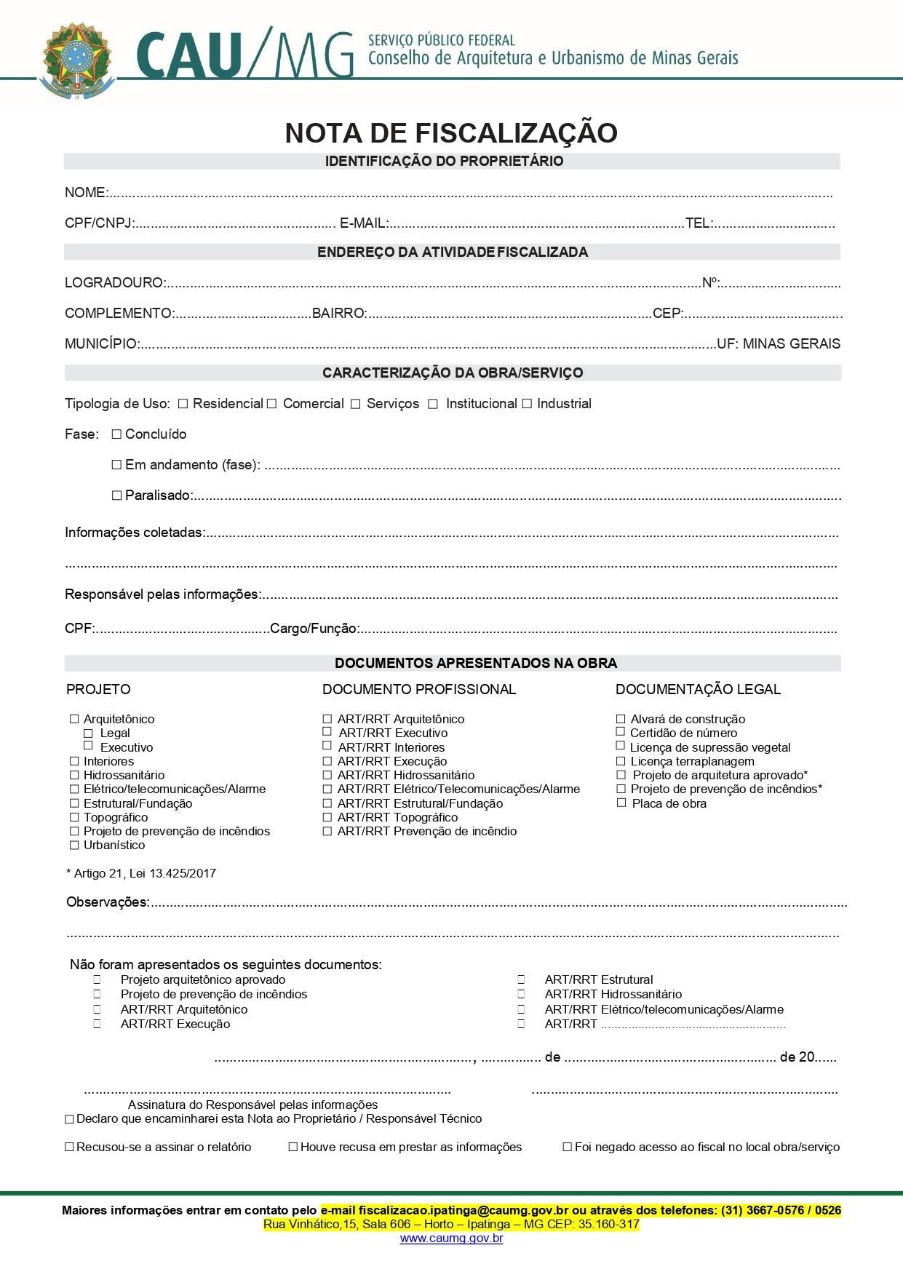

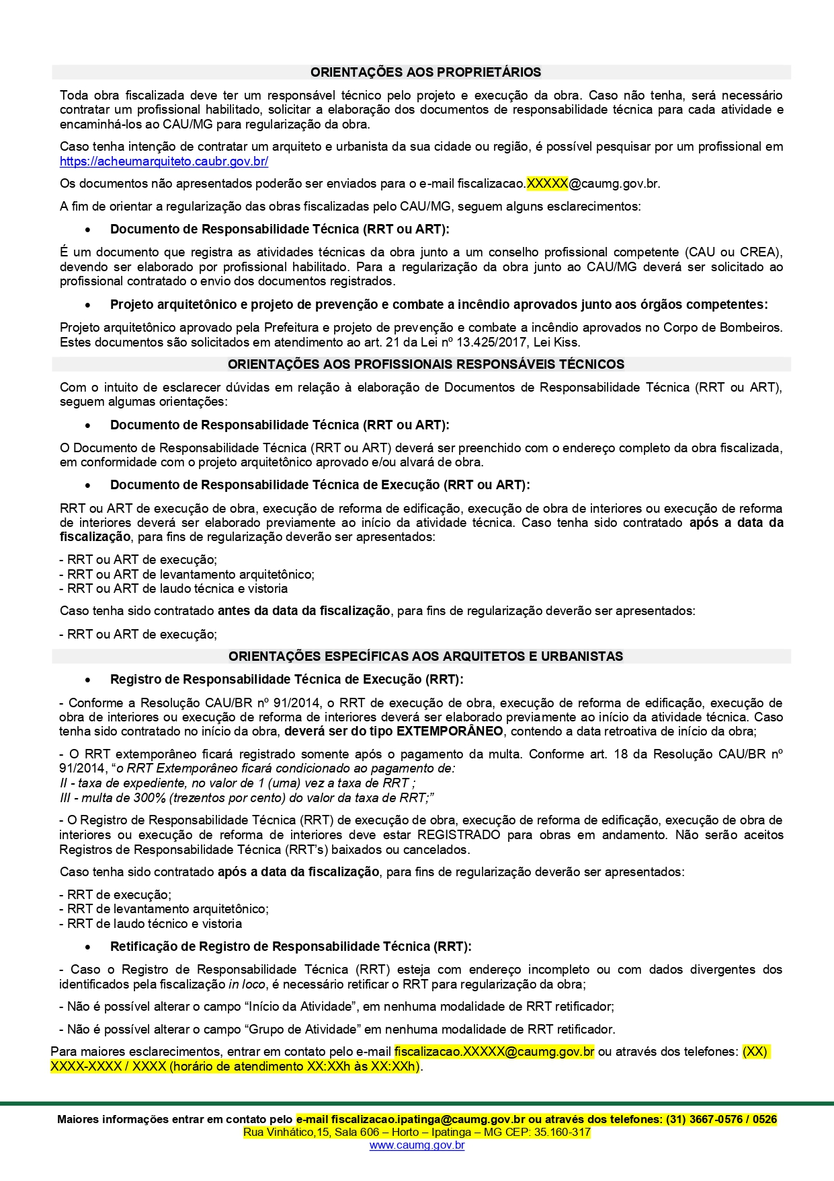
ANEXO III – RELATÓRIO CIDADES PROJETO ROTAS

RELATÓRIO CIDADES PROJETO ROTAS
REGIONAL [XXXXXXXXXXXXXX]
 |  | GRUPO 01 | GRUPO 02 | GRUPO 03
PROJETO ROTAS | DATA DA VISTORIA
 | CIDADE
 | POPULAÇÃO
 | PERNOITE
DESLOCAMENTO | TEMPO DE DESLOCAMENTO
 | CONDIÇÕES DA ESTRADA
 | TRÁFEGO
OCORRÊNCIAS | DESLOCAMENTO
 | CLIMA
 | OUTROS
FISCALIZAÇÃO | TEMPO DESPENDIDO
 | TOTAL DE OBRAS VISITADAS
PREDOMINÂNCIA DE
ARQUITETOS E URBANISTAS
 | FREQUÊNCIA DE RETORNO
PERFIL DA CIDADE | CARACTERÍSTICAS
 | ZONAS DE EXPANSÃO
 | VOLUME DE OBRAS FECHADAS/PARALISADAS
 | OBSERVAÇÕES

